**Практическая работа №1. Ввод-вывод данных**

**Задача 1**

Обувная фабрика собирается начать выпуск элитной модели ботинок. Дырочки для шнуровки будут расположены в два ряда, расстояние между рядами равно a, а расстояние между дырочками в ряду b. Количество дырочек в каждом ряду равно N. Шнуровка должна происходить элитным способом “наверх, по горизонтали в другой ряд, наверх, по горизонтали и т.д.” (см. рисунок). Кроме того, чтобы шнурки можно было завязать элитным бантиком, длина свободного конца шнурка должна быть l. Какова должна быть длина шнурка для этих ботинок?

Программа получает на вход четыре натуральных числа a, b, l и N - именно в таком порядке - и должна вывести одно число - искомую длину шнурка.

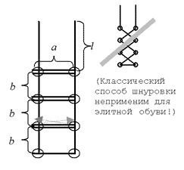

**Задача 2**

В школе решили набрать три новых математических класса. Так как занятия по математике у них проходят в одно и то же время, было решено выделить кабинет для каждого класса и купить в них новые парты. За каждой партой может сидеть не больше двух учеников. Известно количество учащихся в каждом из трёх классов. Сколько всего нужно закупить парт чтобы их хватило на всех учеников? Программа получает на вход три натуральных числа: количество учащихся в каждом из трех классов.

**Задача 3**

В купейном вагоне имеется 9 купе с четырьмя местами для пассажиров в каждом. Напишите программу, которая определяет номер купе, в котором находится место с заданным номером (нумерация сквозная, начинается с 1). Условия использовать нельзя.

